Моделирование работы интерпретатора shell
Синтаксис команд shell определяется следующими правилами:
<команда_shell>::= <список_команд>
<список_команд>::= <конвейер> { [&, ;] <конвейер>} [&, ;]
<конвейер>::= <команда> { | <команда>}
<команда>::= <имя_файла> {<аргумент>} [< <имя_файла>] [ [ >, >>] <имя_файла>]

Диаграмма состояний для лексического анализа:
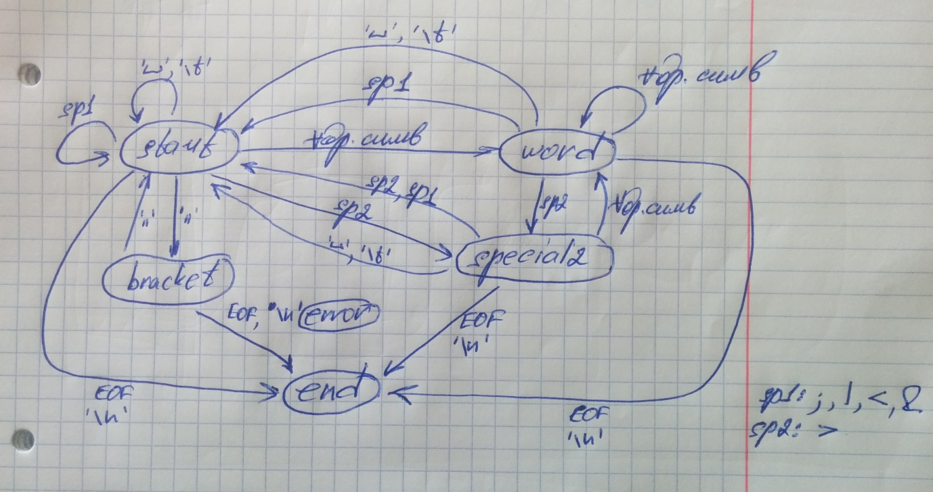

Структуры данных для реализации shell
Каждую команду, подлежащую выполнению в рамках отдельного процесса (этот процесс создается shell’ом), можно описать следующей структурой:
Class Tree {
list<string> argv; // список из имени команды и аргументов
string infile; // переназначенный файл стандартного ввода
string outfile; // переназначенный файл стандартного вывода
bool backgrnd; // =1, если команда подлежит выполнению в фоновом режиме
Tree* pipe; // следующая команда после “|”
Tree * next; // следующая после “;” (или после “&”)
};

Примеры команд и соответствующих структур данных.
Логика работы программы
Создаем пустую структуру данных;
Создаем пустую таблицу фоновых процессов;

while (true) {
приглашение для ввода;
освобождение структуры данных;
очистить зомби из таблицы фоновых процессов;

прочитать введенную строку;
составить список лексем;
заменить переменные окружения в лексемах;

построить структуру данных для команды;

выполнить команду;
}

Тесты для myShell
Правильные:
• echo homedir: $HOME username: $USER
Напечатать имя домашней директории и имя пользователя
--
• cd
pwd
Перейти по умолчанию в домашнюю директорию. Убедиться, что попали туда
--
• pwd > fpwd
имя текущей директории записывается в файл fpwd
--
• who >> fpwd
имя пользователя добавляется в конец файла fpwd
--
• cat < file.in > file.out
Копирует содержимое файла file.in в file.out.
--
• cat < file.in >> file.out
Дописывает содержимое файла file.in в конец file.out.
--
• cat < /dev/urandom | head -c 4096 > "file.bin"
Создаёт файл случайных чисел размером 4096 байт.
--
• yes | head
Печатает 10 раз букву y.
--
• yes | yes | yes | yes | yes | yes | yes | yes | head
Печатает 10 раз букву y. Проследить с помощью ps или top из другого окна xterm, чтобы не
оставались зомби
--

• cat < /dev/null | head | head | head | head | head
Ничего не печатает. Проследить с помощью ps или top из другого окна xterm, чтобы не оставались
Зомби
--
• pwd > current_dir.txt
Печатает текущую директорию в файл current_dir.txt.
--
• pwd | cat >> my_home.txt
Дописывает домашнюю директорию пользователя в файл my_home.txt.
--
• ls | cat | cat | cat | cat
Печатает список файлов текущей директории на стандартный вывод.
--
• who | cat > who_am_i.txt | cat | cat | cat > who_am_i_not.txt
Печатает имя пользователя в файл who_am_i.txt. Файл who_am_i_not.txt создаётся и оказывается
пустым.
--
• yes | yes | yes | yes | sleep 10 | pwd
Печатает текущую директорию. Проследить, чтобы приглашение к следующей команде появилось
не раньше, чем через 10 сек.
--
• cat | sort –r | cat –n
Печатает вводимые строки, отсортированные в обратном порядке и пронумерованные
--
• sleep 10; pwd
Директория печатается через 10 сек
--
• sleep 10 & pwd
Директория печатается сразу
Проверить, что не остается зомби от фонового процесса sleep 10 &
--
• sleep 5 & sleep 5 & sleep 5 & sleep 5 & sleep 5 &
Проверить зомби (с помощью команды ps или top)
--
• echo a b c > f; cat f & ls
• echo a b c > f; echo >> f; cat<f

Неправильные:
• dffv
dffv : No such file or directory
--
• cat || pwd
Shell: syntax error: unexpected operation |
--
• dfvdf ; ddd
dfvdf: No such file or directory
ddd: No such file or directory
--
• dfvdf &; ddd
Shell: syntax error: unexpected operation ;
--
• dfb <>
Shell: syntax error: unexpected operation >
--
• dfbd <
Shell: syntax error: filename expected
--
• cat < f
Open: No such file or directory (if f doesn’t exist)
--

